# Paukštienos gaminių gamyba Lietuvos įmonėse 2020 m. lapkričio – gruodžio mėn., t

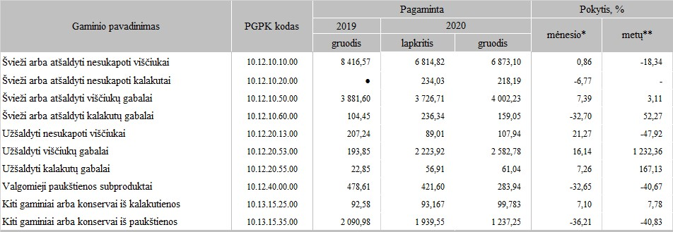

* lyginant 2020 m. gruodžio mėn. su lapkričio mėn.

** lyginant 2020 m. gruodžio mėn. su 2019 m. gruodžio mėn.

Šaltinis: ŽŪIKVC(LŽŪMPRIS)